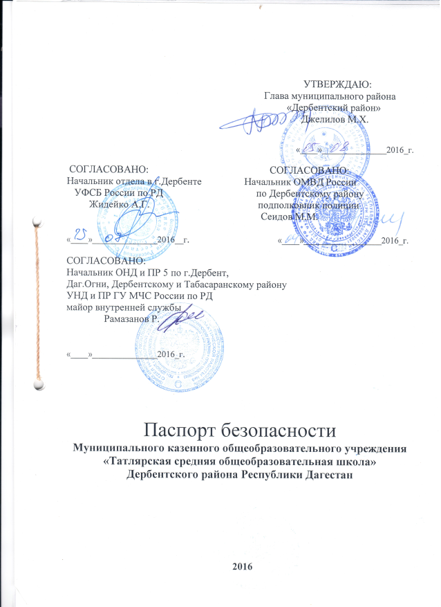

**ПАСПОРТ БЕЗОПАСНОСТИ**

места массового пребывания людей

РД, Дербентский район, с. Татляр

(наименование населенного пункта)

2016 г.

1. Общие сведения о месте массового пребывания людей

МКОУ «Татлярская СОШ»

(наименование)

368627, Республика Дагестан, Дербентский район, с. Татляр, ул. Школьная 1

(адрес места расположения)

Муниципальное казенное образовательное учреждение

«Татлярская СОШ»

(принадлежность (федеральная, региональная, муниципальная, др.), основное функциональное назначение, дата и реквизиты решения об отнесении к месту массового пребывания людей)

территория граничит: фасад: *ул. Школьная,* справа презжая дорога на улицу Учительская,

(границы места массового пребывания людей)

Общая площадь 44562 кв.метра

(общая площадь, протяженность периметра, метров)

одновременно могут находится более 160 человек

(результаты мониторинга количества людей, одновременно находящихся в месте массового пребывания людей)

3 категория

(категория места массового пребывания людей)

Отдел МВД России по Дербентскому району, пос. Мамедкала, ул. Наримана Алиева,

тел. 89994185609

(территориальный орган МВД России, на территории обслуживания которого расположено место массового пребывания людей, адрес и телефоны дежурной части)

Не имеется

(общественные объединения и (или) организации, принимающие участие в обеспечении правопорядка в месте массового пребывания людей, ф.и.о. руководителя, служебный, мобильный, домашний телефоны)

Местность сельского типа (жилые дома, здания организаций, транспортные коммуникации и др.), возможности для незаметного подхода не имеется.

(краткая характеристика местности в районе расположения места массового пребывания людей, рельеф, прилегающие лесные массивы, возможность незаметного подхода)

2. Сведения об объектах, расположенных в месте массового пребывания людей

|  |  |  |  |  |
| --- | --- | --- | --- | --- |
| N п/п | Наименование объекта | Характеристика объекта, сведения о форме собственности, владельце (руководителе), режим работы объекта | Место расположения объекта | Сведения о технической укрепленности и организации охраны объекта |
| 1 | МКОУ «Татллярская СОШ» Дербентского муниципального района | Объект представляет собою муниципальное казенное общеобразовательное учреждение.  Осуществляется образовательная и воспитательная деятельность детей школьного возраста  Юридическое название: МКОУ «Татлярская СОШ»  Директор школы – Гаджиев Набиюлла Аседуллаевич,  Раб. тел ( 89282844707).  Режим работы: с 08.00 до 17.30 час. | РД, Дербентский район с. Татляр, ул. Школьная 1 | Техническая укрепленность  Объект расположен в двухэтажном кирпичном здании. Центральный вход осуществляется с улицы Школьная. Вход тамбурного типа. Наружные входные – алюминиевые с остекленными проемами, оборудованы одним врезным замком каждая.  Также имеется еще 1 вход для приёма учащихся. Вход тамбурного типа. Оборудован одним врезным замком.  *Эвакуационные выходы:*  1 этаж – 4 выхода. Центральный вход двери – алюминиевые, закрывающиеся на внутренний замок.  2 этаж – 3 выхода. Внутренние 1 двери – алюминиевые, а 2 других -деревянные закрывающиеся на внутренний замок.  Ключи от эвакуационных выходов находятся у администратора объекта.    По периметру объекта не имеется ограждение |

3. Сведения об объектах, расположенных в непосредственной близости к месту массового пребывания людей

|  |  |  |  |  |
| --- | --- | --- | --- | --- |
| N п/п | Наименование объекта | Характеристика объекта по видам значимости и опасности | Сторона расположения объекта | Расстояние до места массового пребывания людей (метров) |
| 1 | Территория сельского поселения сельсовет «Татлярский» | Территория под строительство жилых индивидуальных домов. | Южная сторона | 70 м |
| 2. | Дорога вдоль северной стороны школы. За дорогой Жилые дома сельского поселения сельсовет «Татлярский» | Дорога соединяющая улицу Школьная и Учительская. Жилые дома  не представляют опасности. | Северная сторона | 50 м |
| 3. | Территория сельского поселения сельсовет «Татлярский» | Жилые дома сельского поселения сельсовет «Татлярский» | Восточная сторона | 40 м |
| 4. | Выход на улицу Учительская и к магазину «Таина» | Жилые дома сельского поселения сельсовет «Татлярский»  Объект не представляет опасности. | Западная сторона | 60 м |

4. Размещение места массового пребывания людей по отношению к транспортным коммуникациям

|  |  |  |  |
| --- | --- | --- | --- |
| N п/п | Вид транспорта и транспортных коммуникаций | Наименование объекта транспортной коммуникации | Расстояние до транспортных коммуникаций (метров) |
| 1 | Автомобильный (магистрали, шоссе, дороги, автовокзалы, автостанции) | Проезжая часть по ул. Учительская | 60 м. |
| 2 | Водный (морские и речные порты, причалы) | - | - |
| 2 | Железнодорожный (железнодорожные пути, вокзалы, станции, платформы, переезды) | - | - |
| 3 | Воздушный (аэропорты, аэровокзалы, военные аэродромы, вертолетные площадки, взлетно-посадочные полосы) | - | - |
| 4 | Водный (морские и речные порты, причалы) | - | - |

5. Сведения об организациях, осуществляющих обслуживание места массового пребывания людей

|  |  |  |  |
| --- | --- | --- | --- |
| N п/п | Наименование организации, адрес, телефоны, вид собственности, руководитель | Вид деятельности по обслуживанию | График проведения работ |
| 1 | ИВТ- интернет | Обеспечение связи | По заявке |
| 2 | ООО «Джамилия» | Обеспечение и поставка продуктов питания | По заявке |
| 3 | Падарская участковая больница | Оказание медицинских услуг | Круглогодично по договору |
| 4 | АО Регион газ г. Пятигорск | Обеспечение подачи газа в холодное время года | Круглогодично по договору |
| 5 | ИП «Далгатов Устархан» | Обеспечение откачки бытовых отходов, вывоз твёрдых отходов | Круглогодично по договору |
| 6 | Дагэнергосбыт | Обеспечение электроснабжением | Круглогодично по договору |

6. Общие сведения о работниках и (или) арендаторах места массового пребывания людей, а также объектов, расположенных в месте массового пребывания людей

обслуживающий персонал объекта – 28человек.

(численность работников)

Средняя посещаемость – 330 человек , максимальная – 420 человек, одновременное посещение – 160 человек.

(средняя и максимальная посещаемость объекта, количество одновременно

пребывающих людей)

_________________________________________-_____________________________

(сведения об арендаторах)

7. Сведения о потенциально опасных участках и (или) критических элементах места массового пребывания людей

|  |  |  |  |
| --- | --- | --- | --- |
| N п/п | Наименование потенциально опасного участка или критического элемента | Количество работающих человек | Характер возможной чрезвычайной ситуации |
|  |  |  |  |

8. Возможные противоправные действия в месте массового пребывания людей:

а) ________________________________________________________________________________

(описание возможных противоправных действий (совершение взрыва, поджога или иных действий, направленных на причинение вреда жизни и здоровью людей, разрушение расположенных в месте массового

пребывания людей объектов и сооружений или угроза совершения указанных действий, захват заложников, вывод из строя или несанкционированное вмешательство в работу различных коммуникаций, иные ситуации)

б) **___________________________________________________________________________**

(зафиксированные диверсионно-террористические проявления в месте массового пребывания людей или в районе его расположения, их краткая характеристика)

9. Оценка социально-экономических последствий террористического акта в месте массового пребывания людей

|  |  |  |  |
| --- | --- | --- | --- |
| N п/п | Террористическая угроза | Прогнозируемое количество пострадавших в результате террористического акта (человек) | Масштаб последствий террористического акта |
|  |  |  |  |

10. Силы и средства, привлекаемые для обеспечения антитеррористической защищенности места массового пребывания людей:

а)______________________________________________________________________________

(территориальный орган МВД России, подразделение ведомственной охраны, частная охранная организация, общественное формирование; адрес, ф.и.о., телефон руководителя, телефоны дежурной части,

номер, дата выдачи и срок действия лицензии на осуществление охранной деятельности (для частных охранных организаций)

б)______________________________________________________________________________

(маршруты автопатрулей полиции, приближенные к месту массового пребывания людей, график объезда места массового пребывания людей, время прибытия группы быстрого реагирования подразделения полиции

от места постоянной дислокации)

в) ___________________________________________________________________________

(наличие и характеристика стационарных постов полиции в месте массового пребывания людей, их дислокация, техническая оснащенность, режим службы)

г) состав наряда, обеспечивающего охрану общественного порядка в месте массового пребывания людей, отдельно по его принадлежности и виду

|  |  |  |
| --- | --- | --- |
| Вид наряда | Количество | |
| единиц | человек |
| Стационарный пост полиции | Нет | - |
| Пеший внутренний пост полиции | Нет | - |
| Суточный пост | Нет | - |
| 12-часовой пост | Нет | - |
| 8-часовой пост | Нет | - |
| Всего | Нет | - |

д) _____________________________________________________________________________

(сведения о наличии добровольной народной дружины или других организаций по охране общественного порядка) е) ______________________________________________________________________________

(огнестрельное оружие и патроны к нему, количество отдельно по каждому виду, типу, модели; защитные средства, тип, количество; специальные средства, тип, количество; служебные собаки, есть, нет, если есть - сколько, какой породы)

ж) _____________________________________________________________________________

(между постами: телефоны, радиостанции)

_____________________________________________________________________________ (между постами и дежурной частью: телефоны, радиостанции)

________________________________________________________________________________

(телефоны частных охранных организаций, диспетчерских и дежурных служб (города, района)

________________________________________________________________________________

(телефоны дежурных территориального органа безопасности, территориальных органов МВД России и МЧС России)

____________________________________________________________________________

(телефоны исполнительного органа государственной власти субъекта Российской Федерации или органа местного самоуправления по подведомственности места массового пребывания людей)

________________________________________________________________________________

(наименование ближайших подразделений аварийно-спасательных служб и расстояние до них, километров)

11. Меры по инженерно-технической, физической защите и пожарной безопасности места массового пребывания людей:

а) наличие и характеристика инженерно-технических средств

Присутствует ограждение территории пребывания людей, имеется освещение,

«слепых зон» не имеется.

(ограждение места массового пребывания людей, инженерные заградительные сооружения, препятствующие несанкционированному проезду транспорта на территорию места массового пребывания людей, камеры системы видеоконтроля, места их расположения, устойчивость функционирования системы видеоконтроля, стационарные колонны (стойки) экстренного вызова наряда полиции и обратной связи с дежурной частью территориального органа МВД России, количество и места их расположения, опоры освещения, их количество, работоспособность, достаточность освещенности всей территории места массового пребывания людей)

б) обеспечение пожарной безопасности

__________________________________________________________

(пожарная сигнализация, места расположения первичных

средств пожаротушения)

в) система оповещения и управления эвакуацией

_____________________________________________________________________

(характеристика, пути эвакуации)

12. Оценка достаточности мероприятий по защите критических элементов и потенциально опасных участков места массового пребывания людей

|  |  |  |  |  |  |  |
| --- | --- | --- | --- | --- | --- | --- |
| N п/п | Наименование критического элемента или потенциально опасного участка | Выполнение установленных требований | Выполнение задачи по физической защите | Выполнение задачи по предотвращению террористического акта | Вывод о достаточности мероприятий по защите | Компенсационные мероприятия |
|  |  |  |  |  |  |  |

13. Выводы о надежности охраны места массового пребывания людей и рекомендации по укреплению его антитеррористической защищенности:

а) К антитеррористической и противодиверсионной устойчивости объект готов.

(выводы о надежности охраны и способности противостоять попыткам

совершения террористических актов и иных противоправных действий)

б) ___________________________________________________________________________

(первоочередные, неотложные мероприятия, направленные

на обеспечение антитеррористической защищенности, устранение

выявленных недостатков)

в) ______________________________________________________________________________

(требуемое финансирование обеспечения мероприятий

по антитеррористической защищенности места массового

пребывания людей)

14. Дополнительная информация

___________________________________________________________________________

(дополнительная информация с учетом особенностей места массового

пребывания людей)

|  |  |
| --- | --- |
| Приложения: | 1. Акт обследования места массового пребывания людей.  2. План-схемы места массового пребывания людей с привязкой к местности и с указанием расположения объектов, находящихся на территории места массового пребывания людей и в непосредственной близости к нему  3. План эвакуации (1-2 этаж)  4. Инструкция по эвакуации людей.  5. Лист учета корректировок. |

Директор МКОУ «Татлярская СОШ»

(правообладатель места массового пребывания людей)

Гаджиев Набиюлла Аседуллаевич

|  |  |  |
| --- | --- | --- |
| (подпись) |  | (ф.и.о.) |

Составлен "__" ____________ 20__ г.

Актуализирован "__" _________ 20__ г

